دکتر اشرف دیرکوندمقدم
دکترای تخصصی(PhD) بهداشت باروری
دانشیار گروه مامایی
ریاست دانشکده پرستاری و مامایی

برنامه هفتگی نیمسال دوم1404/1403
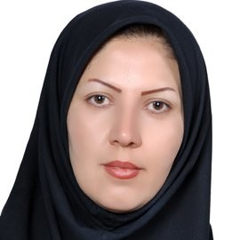

E-mail : direkvand-a@medilam.ac.ir

ساعت  ایام هفته | 10:30-8 | 12:30- 10:30 | 16-14 | 18-16
شنبه | دفتر کار | دفتر کار | بازدید کاروزی در عرصه بهداشت مادر و نوزاد کارشناسی پرستاری
یک شنبه | دفتر کار | دفتر کار | بازدید کاروزی در عرصه بهداشت مادر و نوزاد کارشناسی پرستاری
دوشنبه | دفتر کار | بهداشت مادر و کودک ترم سوم پرستاری | زنان و زایمان فوریت های پزشکی | -----
سه شنبه | دفتر کار | دفتر کار | اختلالات در سلامت مادران و نوزادان. کارشناسی پرستاری | روش تدریس کارشناسی ارشد مامایی
چهارشنبه | دفتر کار | شورای مدیران  دفتر معاون آموزشی | دفتر کار | بارداری و زایمان 2

